结构型模式

1. 类和对象按照某种布局组成更大的结构。

类结构型模式：采用继承机制。

对象结构型模式：采用对象的组合和聚合。

1. 代理模式

需要给某对象提供一个代理以控制对该对象的访问。

根据代理类生成时机不同：静态代理（编译期生成），动态代理。

组成：

1. 抽象主题类：真实主题和代理对象实现的业务方法。

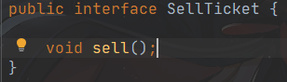

1. 真实主题类：具体业务。

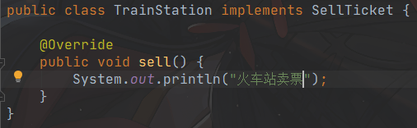

1. 代理类：对真实主题的引用。可以访问、控制或扩展真实主题的功能（在这里是输出）。

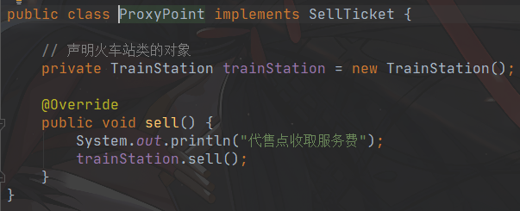

1. 访问类：访问代理对象而非目标对象。

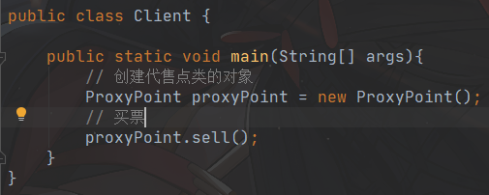

优点：

1. 在客户端和目标对象之间起中介和保护目标对象的作用；
2. 代理对象可以扩展目标对象的功能；
3. 将客户端和目标对象分离，降低耦合度。

缺点：增加了系统的复杂度。

适用场景：

1. 远程代理。
2. 防火墙代理（VPN）。
3. 保护代理，给不同的用户提供不同级别的使用权限。
4. 适配器模式

将一个类的接口转换成客户希望的另一个接口。